是谁在洗白秦桧？

[有理儿有面](javascript:void(0);)

**有理儿有面**

微信号 youli-youmian

功能介绍 你说是不是

2023-01-26[原文](https://mp.weixin.qq.com/s?__biz=Mzg3MjEyMTYyNg==&mid=2247580891&idx=2&sn=7731017374f8f3ae836e48b52773a61a&chksm=cef7e8aef98061b86855b7d06c12d65f5c109546cc0a2676e9dea81a2772dc14d40ae94b96b6&scene=27#wechat_redirect&cpage=171) 发表于

收录于合集

以下文章来源于平原公子 ，作者申鹏



平原公子

.

讲人间故事，说是非曲直！





**全文共2735字，图片3张，预计阅读时间为8分钟。**

**文章转载自“平原公子”。**



▼

有人看了《满江红》电影，问我：“为什么电影中的秦桧不觉得自己是坏人”？

拍个电影我没意见，但某些王八蛋借着宣传电影来解构历史、洗白卖国贼，那就不得不说两句了。

是啊，**自古投降派、汉奸都不认为自己是坏人。**

吴三桂觉得自己真的是在“再造大明”，洪承畴觉得自己的所作所为“顺应天道”，汪精卫可能真相信自己在“曲线救国”，胡适也觉得自己号召不抵抗是为了“中华民族的前途”，当代很多亲美派、自由派也觉得自己是在“捍卫普世价值”.......全世界干坏事的无耻之徒王八蛋都可以给自己找个理由，所以，“秦桧不觉得自己是坏人”，并不稀奇。

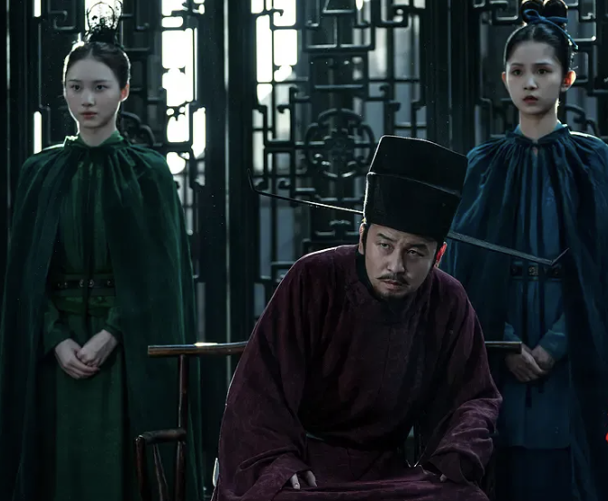

历史上，很多人都是杀“岳飞”的凶手，**他们觉得杀光了“岳飞”们，杀光了“主战派”，杀光了不肯投降的人们，就能买到和平，金国就不会南下，朝廷就能苟安，昏君奸臣卖国贼们就能“接着奏乐接着舞”**......所以，他们杀了岳飞。

秦桧和秦桧的拥护者们觉得，秦桧没有错，他忠于的是皇帝，他执行的是皇帝的命令，皇帝要投降、要谈和、要杀主战派，和他无关，他只是个谨小慎微、迎合上意的“工具人”.......这是几千年来所有卖国贼们共同的借口。

然而这是放屁！完全是伪造历史！

我完全赞同宋高宗赵构是个彻头彻尾的人渣，但却不能因此洗白秦桧！秦桧才是岳飞冤案、宋金议和的全力推动者，所有试图把秦桧摘出去的人，都是罔顾历史、颠倒黑白的无耻之徒。

事实上，岳飞是被秦桧“先斩后奏”的，岳飞被杀不是赵构下的旨，**岳飞案的案卷是十二月二十九日由刑部大理寺进状，而岳飞就在同一天被杀，怎么可能这边大理寺刚刚进状，紧接着刑部另一边就收到了杀害岳飞的指令了呢？**

如此快的节奏，根本来不及下诏书。按照大理寺的审判，以及赵构的意思，岳飞最多也只是个流放，绝对不是斩首。赵构确实想要扳倒岳家军，确实想要拿下岳飞，但绝对找不到杀岳飞的理由。岳飞并不是在刑场处决的，而是在狱中秘密被害.......在岳飞案的判决书全文中，**对刑部、大理寺的进状日期都有明确的记载，但是对于赵构的旨意却没有注明日期，而第一次正式的向赵构报告这个案子的时候，则已经是在岳飞被害半个月之后的事情了**——所以，这是明显的“矫诏杀人”、“先斩后奏”。

大家都知道“莫须有”这个成语，实际上《宋史》记载：“**飞坐系两月，无可证者……岁暮，狱不成，桧手书小纸付狱，即报飞死，时年三十九**……”

那秦桧处心积虑杀死岳飞，真的是为了皇帝、朝廷、天下百姓、世界和平吗？不，是为了他自己在宋金之间的政治地位。

宋史记载——金兀术遗桧书曰：“**汝朝夕以和请，而岳飞方为河北图，必杀飞，始可和**。”桧亦以飞不死，终梗和议，己必及祸，故力谋杀之。以谏议大夫万俟禼与飞有怨，风禼劾飞，又风中丞何铸、侍御史罗汝楫交章弹论，大率谓：“今春金人攻淮西，飞略至舒、蕲而不进，比与俊按兵淮上，又欲弃山阳而不守。”飞累章请罢枢柄，寻还两镇节，充万寿观使、奉朝请。桧志未伸也，又谕张俊令劫王贵、诱王俊诬告张宪谋还飞兵。

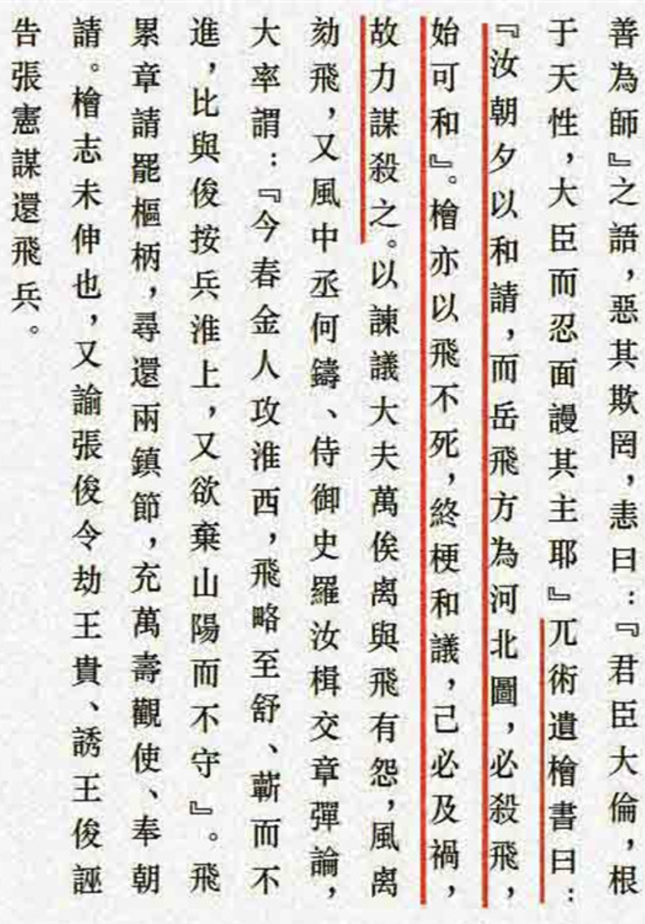

意思是，金兀术给秦桧写信说：“你天天讲宋金和议，但岳飞却在图谋进攻河北，我看你们和平的诚意不够啊，所以你要先杀了岳飞，才能谈和”。于是，才有了岳飞冤案和宋金和议，所以，秦桧忠于的是南宋朝廷吗？不如说他忠于的是金国朝廷。

**他之所以在宋廷的地位高，因为他背后就是金国，代表的是金人的利益**。就好晚清的李鸿章之所以位高权重，因为他背后是各路列强和帝国主义......这叫“挟洋自重”。

《绍兴和议》中有一条，是专门用于保护秦桧的，堪称“丹书铁券”、“免死金牌”，条约规定——南宋朝廷“**不得无罪而去宰相**”，宋朝的宰相任免，要听金国的意见，金国直接干预南宋高层政治，力保秦桧的政治地位.......所以你看，**这宰相，到底是谁的宰相？这朝廷，到底是谁的朝廷？**

有人或许要问，秦桧的权力有这么大吗？不好意思，他权力真的很大！以至于他晚年甚至已经试图完成“加九锡”这样的操作，离篡位也就一步之遥了；以至于赵构每次见到他都胆战心惊，要在靴子里藏匕首防身。

《三朝北盟会编》卷220、《建炎以来系年要录》卷164：**王循友乞加秦桧九锡，虽不行，俄自知镇江迁循友知建康府，识者不敢言，惟以目相视**。

《会编》卷168：**元圣之称、九锡副车之请、秦城王气之献，彼固欲以媚桧也，桧乃忻而受之，其何为也？邪桧而不死，则中兴事业未可知也**。

《朱子语类》卷131：秦桧死后赵构对心腹大臣语）**朕今日始免得膝裤中带匕首。**

一个卖国奸贼，权力大到一人为相、无人能制，大到完全控制枢密院、架空皇帝和朝廷，甚至可以随意调动禁军，连赵构问一句都要被怼......你还能说秦桧只是一个“忠于皇帝”、“忠于朝廷”的“工具人”吗？

因为秦桧背后就是金国啊，就像今天美帝国主义在第三世界扶持的的“亲美派”，他们的能量同样很大，因为他们背后就是白宫、五角大楼、CIA、民主基金会，仗势欺人的狗当然嚣张跋扈啊。

在杀害岳飞之后，金国派金使抵达临安，正式“册封”赵构为“宋朝皇帝”。赵构对金国上表称：“臣构言”......割让从前被岳飞收复的唐州、邓州以及商州、秦州的大半，放弃自己的战略纵深，每年向金纳贡银、绢各25万两、匹。

要知道，在此之前，金国早已外强中干，在岳飞、韩世忠、刘琦的进攻下节节败退，自己内乱丛生，河北义军风起云涌......光复神州并非没有可能，如果金国真的还很强，根本就不会迫不及待地要求秦桧“杀岳飞”、“主持议和”。

但被金人吓破了胆的赵构、汉奸卖国贼秦桧联手毁掉了这一切。

“**遗民泪尽胡尘里，南望王师又一年**”.......

宋金和议之后，南宋缴付巨额岁贡，对外卖国求荣，对内疯狂剥削，让宋民承受双重压榨。《宋史》载，和议后，连年来出现“岁大饥，人相食”的惨状，民不聊生，哀鸿遍野。

当代公知们都喜欢鼓吹“宋朝”，在他们想象中，宋朝是一个可以让他们“知识分子“有尊严”的朝代，然而他们的精神却是分裂的，他们吹嘘宋朝的“开明和富庶”，却忘了那些被卖国君臣抛弃出卖的宋朝百姓们遭受的苦难和屈辱；他们鼓吹宋朝的“小朝廷”，咒骂其他时代的“大王朝专制”，却忘了宋朝是对普通百姓压迫最狠、引发农民起义最多的时代.......吹宋朝，就和吹“民国”一样。

毋庸置疑，赵构是历史的罪人。

但秦桧作为金国宠臣、南宋权奸、杀害岳飞的刽子手、宋金和议的主谋，难道就不是罪人吗？

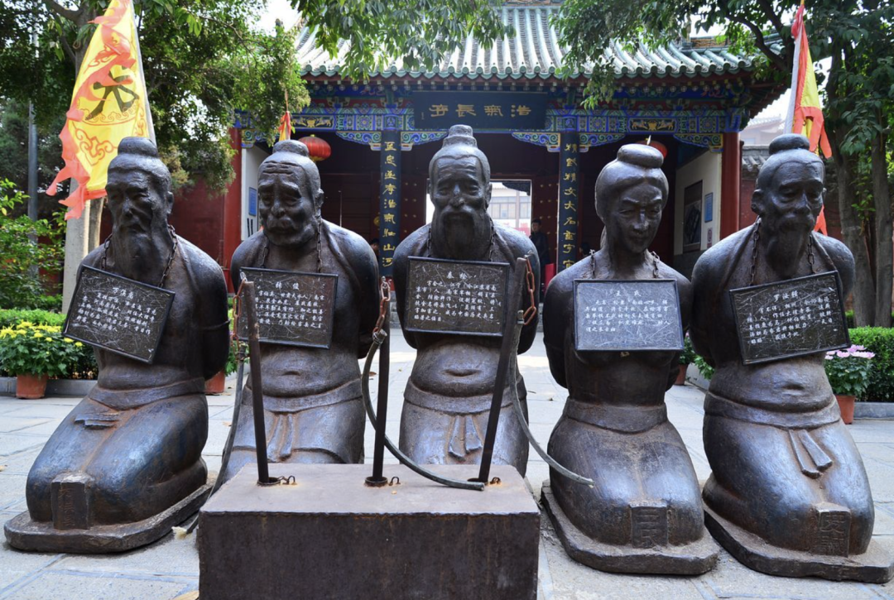

“**某些人以纪念岳武穆的名义，推崇的却是害死岳飞的历史逻辑！**”

洗白秦桧是个系统性工程，他们从民国时代就开始了，1925年民国大师胡适之就说过——“秦桧有大功，而世人唾骂他至于今日，真是冤枉。”

秦桧喜欢和金国侵略者“共存”，胡适喜欢和日本帝国主义“共存”.......

古今中外，卖国贼的灵魂是相通的。

**图片源自网络**





**关注公众号：**

**有理儿有面**

**理   性｜   揭   秘｜   探   讨**







### 精选留言

用户设置不下载评论